车载PIS系统中央控制器软件详细设计说明书

编制： 王红 日期： 2019年10月15日

审核： 任延辉 日期： 2019年10月15日

批准： 刘小勇 日期： 2019年10月15日

目 录
目 录 1
1.引言 2
1.1目的 2
1.2背景 2
1.3 定义 2
1.4参考资料 2
2.总体设计 3
2.1软件描述 3
2.2设计方法 3
2.3软件结构 3
2.4程序模块设计说明 4
2.4.1 TCMS信号信息模块 4
2.4.2 PTU上位机通信模块 5
2.4.3列车总线设备模块 6
2.4.4 APU音量控制模块 6

1.引言

1.1目的
编写详细设计说明书是软件开发过程必不可少的部分，其目的是为了使开发人员在完成概要设计说明书的基础上完成概要设计规定的各项模块的具体实现的设计工作。

1.2背景

- 软件名称
车载PIS系统中央控制器软件
- 相关单位
委托单位∶深圳市北海轨道交通技术有限公司
承办单位∶深圳市北海轨道交通技术有限公司

1.3 定义
PIS 乘客信息显示系统
PA 公共广播
OCC 列车广播系统
TCMS 列车控制管理系统
ATC 列车行车自动控制
DCP 司机室广播控制盒
DVA 数字报站器
APU 音频处理单元
PTU 便携式诊断单元
EMC 紧急广播
PECU 乘客紧急通信单元
IDU 内部显示屏
EDU 外部显示屏
DRMD 动态地图
FDU 前部显示屏

1.4参考资料
《乌鲁木齐PIS通信协议》
《乌鲁木齐轨道交1号线项目_软件研发设计任务书》

2.总体设计

2.1软件描述
中央控制器模块安装在司机室机柜，TCMS发送过来的信息，例如到站，离站，站点名称等等。通过MVB模块转换到中央控制器，中央控制器再过总线RS485信号发送到客室本地控制器，本地控制器将信息解析发送到外部屏，动态地图，内部显示屏，等等。 响应广播控制盒的相应信息，通过RS485总线发送到客室本地控制器完成动态地图，内部显示屏等等功能显示。故障上报功能，检查司机室和客室相应模块的功能，如出现故障，将故障上报给TCMS系统。

2.2设计方法
本软件采用传统的软件开发生命周期的方法，采用自顶向下，逐步求精的结构化的软件设计方法

2.3软件结构
- 总体结构
- TCMS信号信息模块
- PTU上位机通信模块
- 列车总线设备模块
- APU音量控制模块
- 软件总体流程图
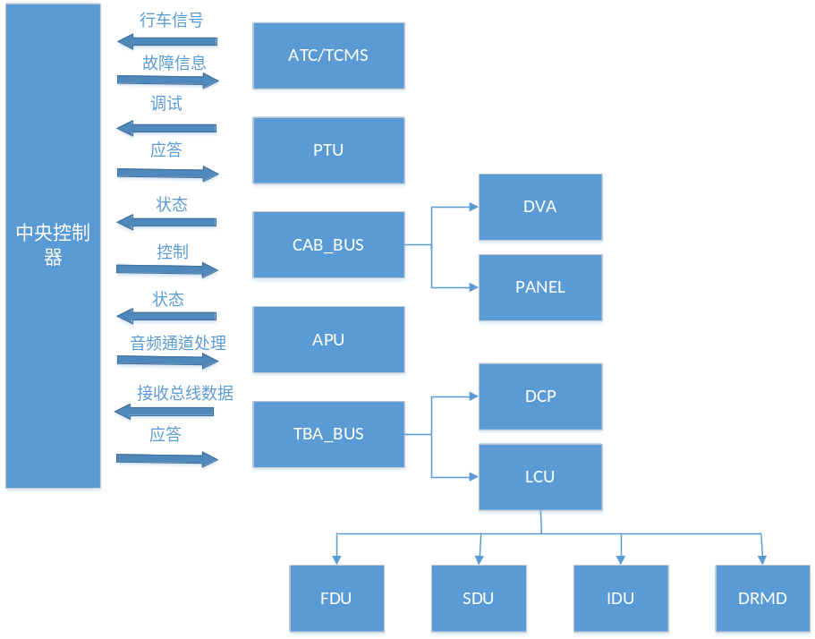

2.4程序模块设计说明

2.4.1 TCMS信号信息模块
完成行车控制信号的处理，如：站广播更新、开关门提升、紧急广播、越战、起始站、终点站等信号的发送。
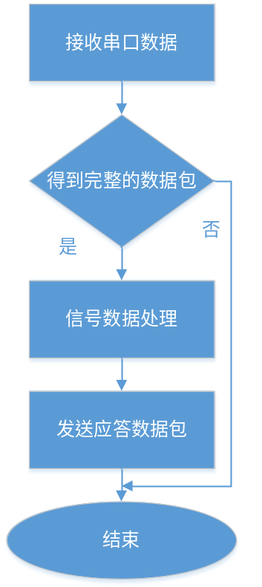

2.4.2 PTU上位机通信模块
主要完成系统调试、程序升级、版本查寻、故障查寻等功能。
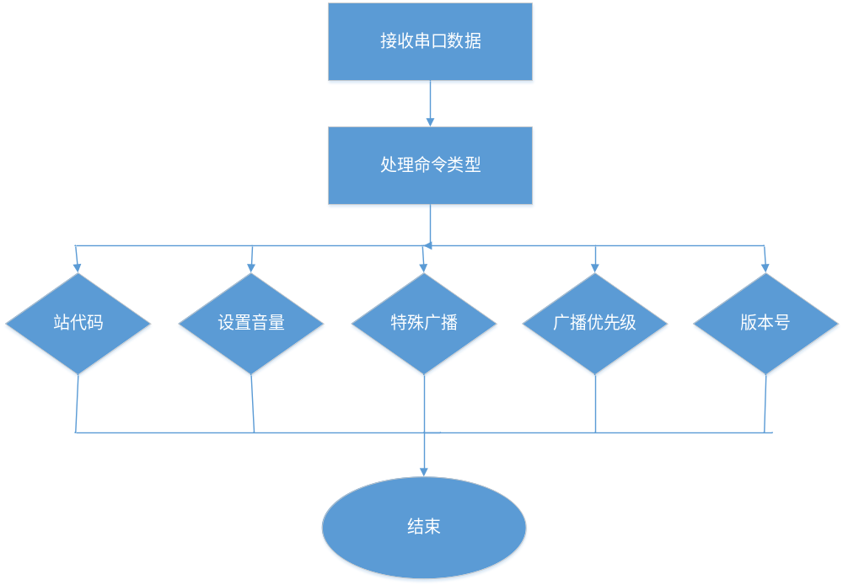

2.4.3列车总线设备模块
处理不同设备发出的数据，如pisc过程数据，更新两侧pisc数据，使其保持一致，如果是LCU过程数据则查寻各个LCU状态、紧急报警器状态、动态地图和led屏状态，如果是dcp过程数据，则查寻报警器状态，对讲状态等。

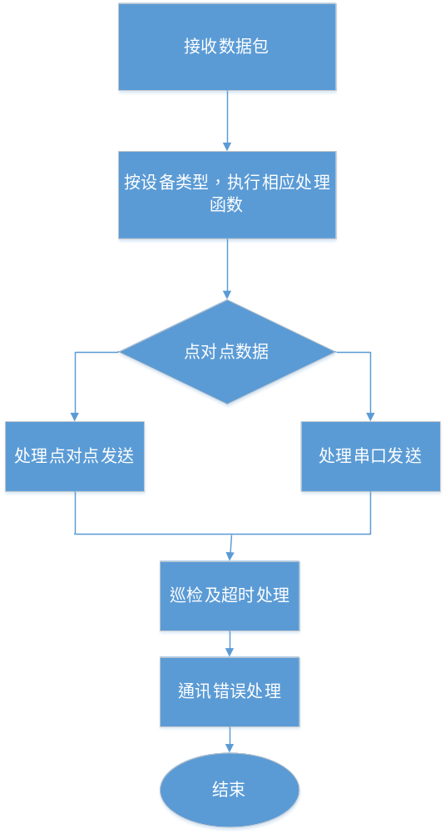

2.4.4 APU音量控制模块
完成音量设置及音频通道处理

